ТОО «Корпорация Сайман»

ЩИТ УПРАВЛЕНИЯ ОСВЕЩЕНИЕМ

Паспорт для линейки ЩУО
(ЩУО-ВФ 25А; ЩУО-ВФ-ПУ(LI) 25A; ЩУО-ВФ-ПУ(LI) 25A TELEOFIS; ЩУО - ВФ (таймер) - 25А; ЩУО-ВФ (таймер) - ПУ(LI) 25A;
ЩУО-ВФ (таймер) - ПУ(LI) 25A TELEOFIS; ЩУО – Бриз-ПУ(LI) 25A; ЩУО – Бриз-ПУ(LI) 25A TELEOFIS; )

Оглавление

1. Общие сведения 3
1.1. Сведение о ЩУО 3
1.2. Расшифровка названия ЩУО 3
1.3. Функциональные возможности ЩУО 3
1.4. Габаритные размеры ЩУО 3
2. Назначение ЩУО 4
3. Состав и принцип действия ЩУО 4
4. Основные технические характеристики ЩУО 5
5. Меры безопасности 5
6. Комплект поставки 5
7. Свидетельство о приемке 7
Приложение 1. Чертежи общего вида изделий 8
Приложение 2. Электрические схемы изделий 11

1. Общие сведения

1.1. Сведение о ЩУО
Щит управления освещением (в дальнейшем - ЩУО) является современным электротехническим устройством для управления работой светильников.

1.2. Расшифровка названия ЩУО
ЩУО-ВФ / ВФ(таймер)-ПУ (LI) 25A-TELEOFIS
- ЩУО – щит управления освещением;
- ВФ – выносное фотореле, ВФ (таймер) – выносное фотореле совместно с таймером), Бриз – управление основано на контроллере с возможностью указания годового графика;
- ПУ (LI) 25A – прибор учета электрической энергии трехфазный многотарифный ДАЛА САР4-Э721 ТХ IP П RS Д 3x220/380V 10(100)A на дин-рейке Код LI. Комплектующие щита рассчитаны на коммутирующий ток до 25А пофазно (в зависимости от комплектации ЩУО);
- TELEOFIS – оснащен терминалом Teleofis WRX708-R4 rel.5.0 для обеспечения возможности использования в составе АСКУЭ (в зависимости от комплектации ЩУО).

1.3. Функциональные возможности ЩУО
ШУО обеспечивает:
- возможность управление режимами освещения при помощи кулачкового переключателя, расположенного на фронтальной стороне щита;
- автоматическим управлением освещения при помощи выносного фотореле или выносного фотореле совместно с таймером (в зависимости от комплектации ЩУО);
- ручным управлением освещения при помощи кнопок расположенных на фронтальной стороне ЩУО;
- защиту от перегрузок и от токов короткого замыкания при помощи автоматических выключателей;
- световую индикацию состояния линий освещения;
- централизованный учет электроэнергии (в зависимости от комплектации ЩУО);

1.4. Габаритные размеры ЩУО
- Габаритные размеры, мм, ЩУО-ВФ 25А (Ш-В-Г) - 230х320х150, масса пустого щита кг, не более – 3 кг.;
- Габаритные размеры, мм, ЩУО-ВФ-ПУ(LI) 25A (Ш-В-Г) - 450х320х150, масса пустого щита кг, не более – 5 кг.;
- Габаритные размеры, мм, ЩУО-ВФ-ПУ(LI) 25A TELEOFIS (Ш-В-Г) 450х400х150, масса пустого щита кг, не более – 5,5 кг.;
- Габаритные размеры, мм, ЩУО-ВФ (таймер) 25А (Ш-В-Г) - 230х320х150, масса пустого щита кг, не более – 3 кг.;
- Габаритные размеры, мм, ЩУО-ВФ (таймер)-ПУ(LI) 25A (Ш-В-Г) 450х320х150, масса пустого щита кг, не более – 5 кг.;
- Габаритные размеры, мм, ЩУО-ВФ (таймер)-ПУ(LI) 25A TELEOFIS (Ш-В-Г) -450х400х150, масса пустого щита кг, не более – 5,5 кг.;
- Габаритные размеры, мм, ЩУО- Бриз-ПУ(LI) 25A (Ш-В-Г) -520х400х150, масса пустого щита кг, не более – 6 кг.;
- Габаритные размеры, мм, ЩУО-Бриз-ПУ(LI) 25A TELEOFIS (Ш-В-Г) -520х480х150, масса пустого щита кг, не более – 6,8 кг.;

2. Назначение ЩУО

ЩУО предназначен для:
- автоматического или местного управления освещением наружных осветительных приборов, т.е включать с наступлением темноты (сумерков) и отключать освещение с рассветом, а также для учета электрической энергии с возможностью использования в составе АСКУЭ (в зависимости от комплектации ЩУО);
- световую индикацию состояния линий освещения;
- защиту от перегрузок и от токов короткого замыкания при помощи автоматических выключателей;

3. Состав и принцип действия ЩУО

В состав шкафа входят:
- прибор учета электрической энергии (в зависимости от комплектации ЩУО);
- автоматические выключатели соответствующего номинала;
- устройство автоматического управления (ВФ – выносное фотореле, таймер – программируемый таймер в зависимости от комплектации ЩУО);
- терминал передачи данных прибору учета Teleofis WRX708-R4 rel.5.0 для обеспечения возможности использования в составе АСКУЭ (в зависимости от комплектации ЩУО);
- Фитинги для обеспечения степени защиты IP54;
- сигнальные лампы разного цвета для визуализации состояния освещения;
- кнопки управления разного цвета для удобства управления линией освещения в ручном режиме;
- кулачковый переключатель для обеспечения возможности выбора режима управления освещением.
- электрическая розетка для подключения терминал передачи данных прибору учета (в зависимости от комплектации ЩУО);
- крепления для установки щита на стену;
- дверные замки с ключами.

Примечание: В базовой комплектации все коммутирующие устройства производства EKF и рассчитаны на нагрузку в 25А пофазно. В зависимости от пожеланий клиента могут быть установлены комплектующие от других производителей, но с учетом изменения цены на готовое изделие.

4. Основные технические характеристики ЩУО

Шкаф может эксплуатироваться в следующих условиях:
- температура окружающего воздуха от -30°С до +40°С;
- относительная влажность воздуха до 90% при температуре +25°С.
Ток, коммутируемый ЩУО по цепи электронного коммутатора нагрузки не более (25А, 32А, 50А), в зависимости от исполнения, при коммутируемом переменном напряжении 380 В.
Оборудование шкафа должно быть защищено от:
- от прямого воздействия воды, снега, влаги;
- от воздействия паров агрессивных веществ (кислот, щелочей и т.п.);
- механических воздействий (удары, вибрации).
Электропитание шкафа осуществляется от трехфазной сети. Пофазное напряжение должно быть 220 В ± 10%, частота 50 ± 0,4 Гц.

5. Меры безопасности

По степени защиты от поражения электрическим током шкаф относится к классу 01 по ГОСТ 12.2.007.0-75.
ШУО должен быть надежно заземлен. Система заземления TN-C, TN-C-S.
Работы по техническому обслуживанию внутри шкафа должны проводиться только после отключения напряжения сети.
К обслуживанию систем электроснабжения и регулирования ЩУО допускаются специалисты, имеющие III группу по ПТБ и ПТЭ электроустановок потребителей.

Предприятие изготовитель оставляет за собой право внесения схемных и конструктивных изменений в конструкцию шкафа, не ухудшающих его потребительских качеств.

6. Комплект поставки

Таблица 1 Комплект поставки ЩУО
№ | Наименование | Количество
1 | Шкаф управления освещением | 1
2 | Паспорт | 1
3 | Руководство по эксплуатации | 1

7. Свидетельство о приемке

Модель ЩУО ____________

Дата выпуска ____________

Упаковано ____________

Контроль ОТК ____________

Изготовитель ТОО «Корпорация Сайман»
РК, г.Алматы, ул.Шевченко 162Ж
Тел: +7 (727) 375 63 66
Сайт: https://www.saiman.kz/

Приложение 1. Чертежи общего вида изделий

№ | Наименование
1 | ЩУО-ВФ-25A | 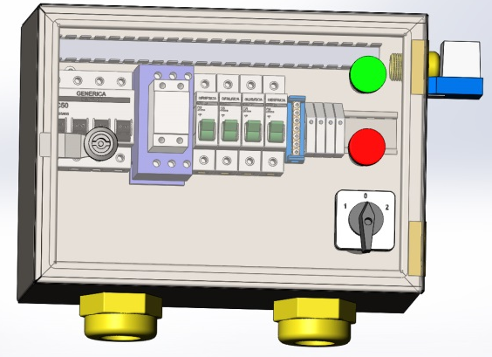
2 | ЩУО-ВФ(таймер)-25A
3 | ЩУО-ВФ-ПУ(LI)-25A
4 | ЩУО-ВФ(таймер)- ПУ(LI)-25A
5 | ЩУО-ВФ-ПУ(LI)-25A-Телеофис | 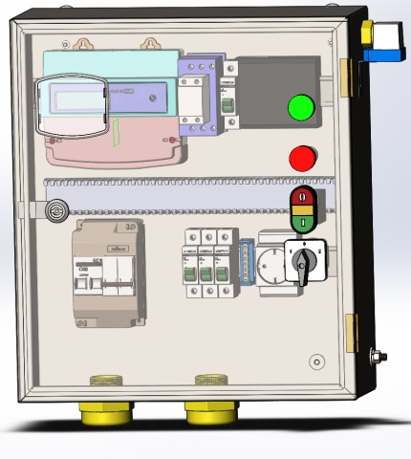
6 | ЩУО-ВФ(таймер)- ПУ(LI)-25A-Телеофис
7 | ЩУО-Бриз- ПУ(LI)-25A | 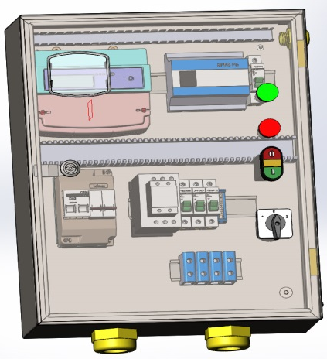
8 | ЩУО-Бриз-ПУ(LI)-25А Телеофис | 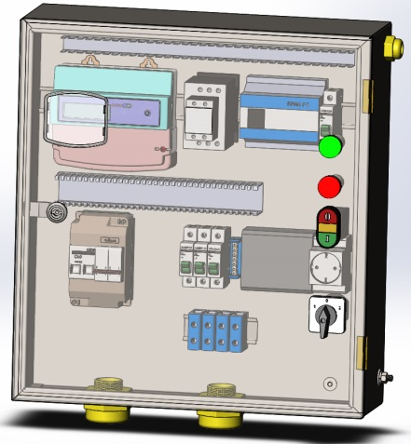

Приложение 2. Электрические схемы изделий

Рисунок 1. Электрическая схема ЩУО-ВФ-25A

Рисунок 2. Электрическая схема ЩУО-ВФ-ПУ(LI)-25A

Рисунок 3. Электрическая схема ЩУО-ВФ-ПУ(LI)-25A-Телеофис

Рисунок 4. Электрическая схема ЩУО-ВФ(таймер)-25A

Рисунок 5. Электрическая схема ЩУО-ВФ(таймер)-ПУ(LI)-25A

Рисунок 6. Электрическая схема ЩУО-ВФ(таймер)-ПУ(LI)-25A-Телеофис

Рисунок 7. Электрическая схема ЩУО-Бриз-РВ-ПУ(LI)-25A

Рисунок 8. Электрическая схема ЩУО-Бриз-РВ-ПУ(LI)-25A-Телеофис

